ФОТООТЧЕТ
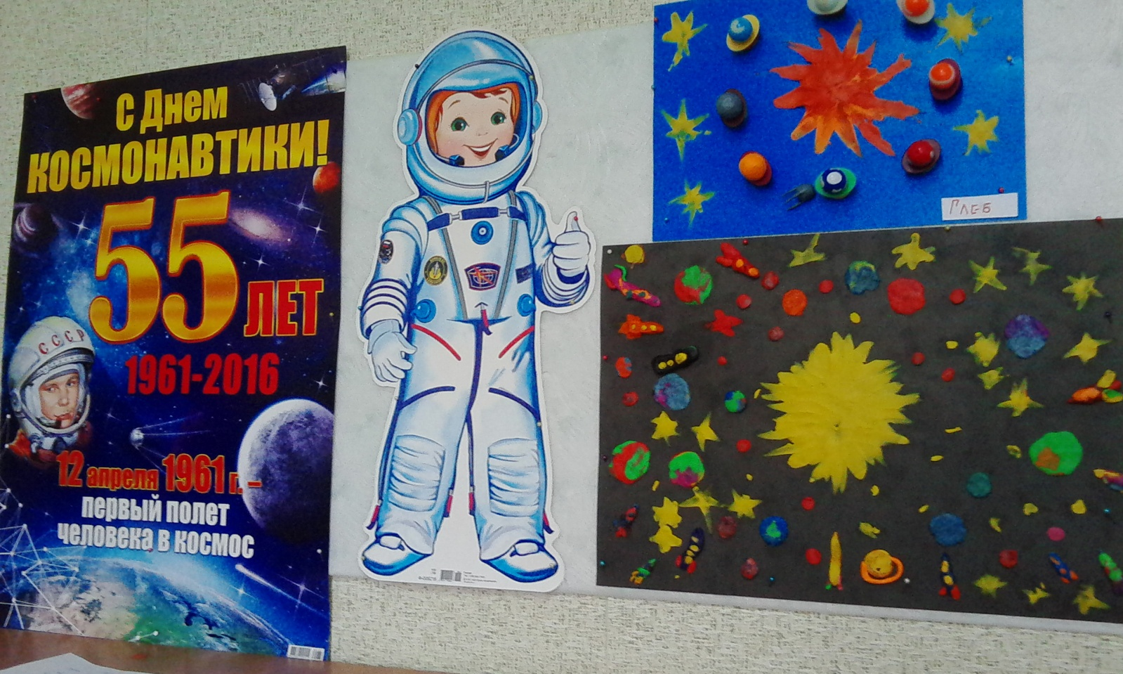
Совместные работы детей и родителей
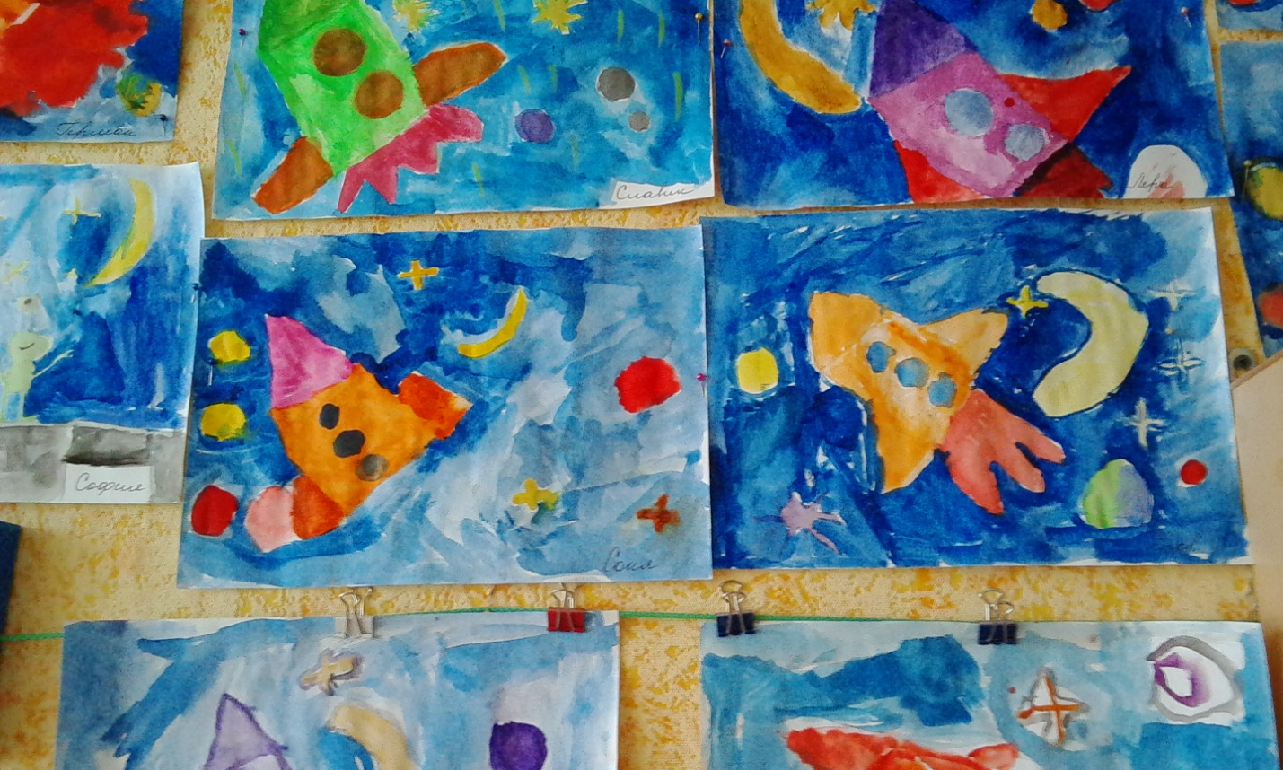
Рисование «Ракета летит к звездам»

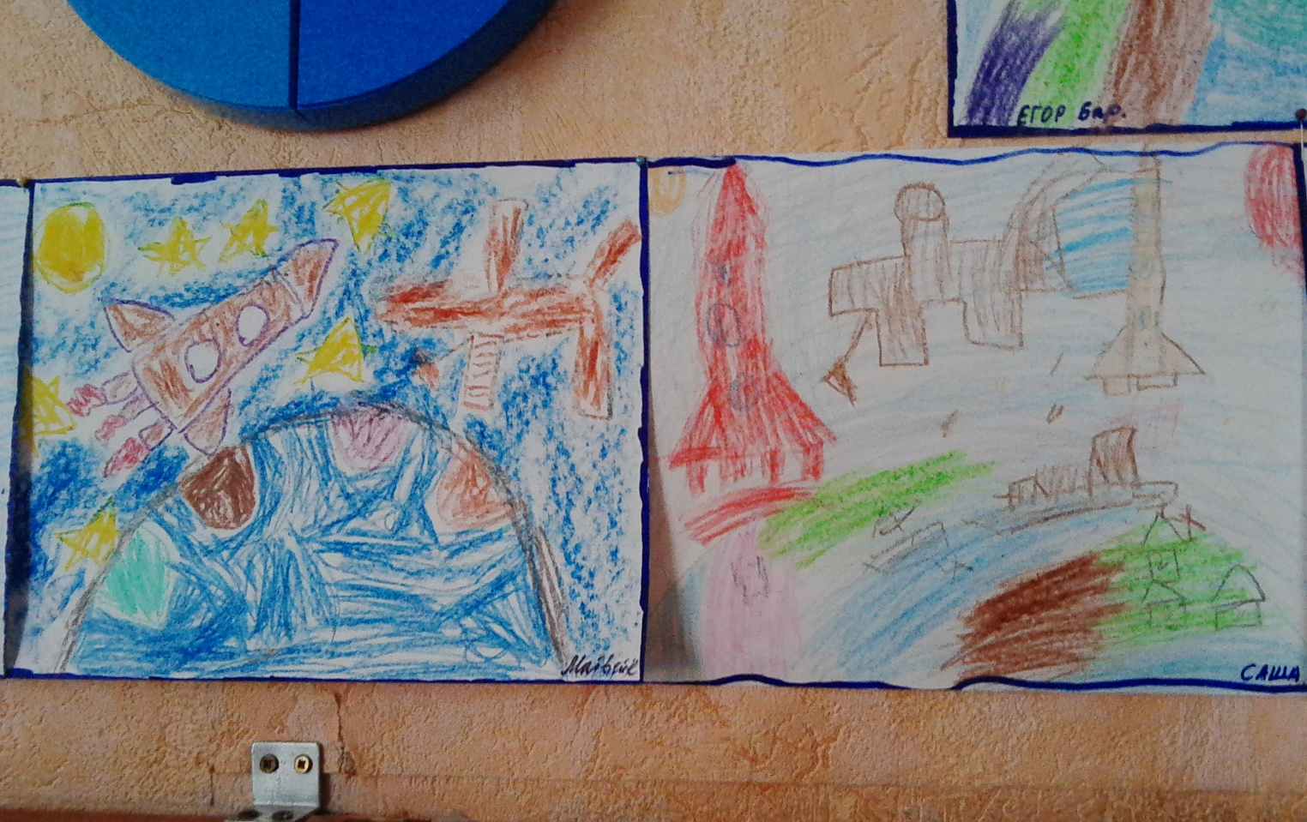

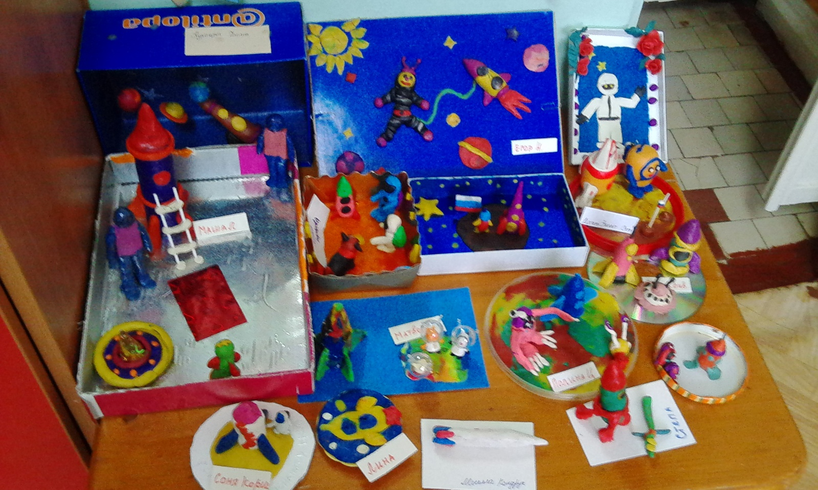
Коллективные работы детей »Наш космос»
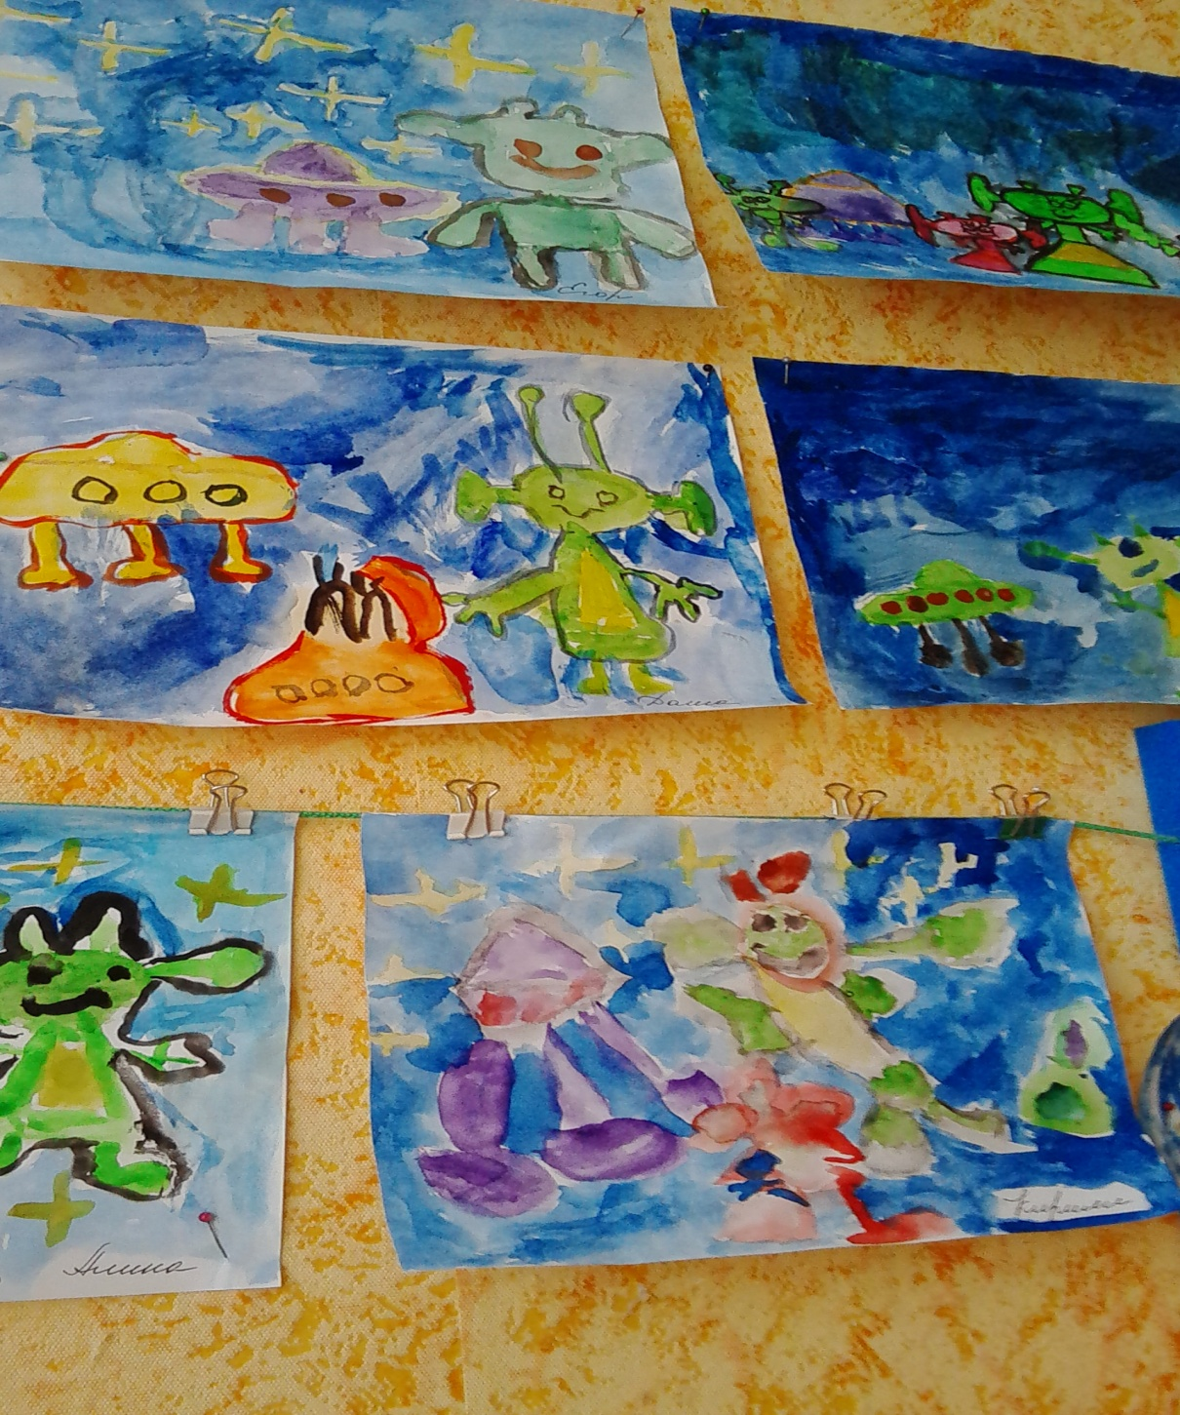
Рисование «пришельцы»

